REQUERIMENTO Nº 879/09
De Providências
“Quanto à possibilidade de melhorias nas valetas, por onde deveria descer a água da chuva e devido à situação, a água está ficando parada na Rua do Irídio, nas esquinas com as Ruas Miguel Tunussi e Antonio Sartori, no Bairro Mollon IV”.

Considerando-se que, este vereador foi procurado por diversos munícipes, solicitando providências quanto à possibilidade de melhorias nas valetas, por onde deveria descer a água da chuva e devido à situação, a água está ficando parada na Rua do Irídio, nas esquinas com as Ruas Miguel Tunussi e Antonio Sartori, no Bairro Mollon IV (foto anexa);

Considerando-se que, o tamanho da valeta está maior que uma roda de carro, podendo até mesmo causar algum acidente.

REQUEIRO à Mesa, na forma regimental, depois de ouvido o Plenário, oficiar ao Senhor Prefeito Municipal, solicitando-lhe providências junto ao setor competente, quanto à possibilidade de melhorias nas valetas, por onde deveria descer a água da chuva e devido à situação, a água está ficando parada na Rua do Irídio, nas esquinas com as Ruas Miguel Tunussi e Antonio Sartori, no Bairro Mollon IV.

Plenário “Dr. Tancredo Neves”, em 09 de abril de 2009.

José Luis Fornasari
“Joi Fornasari”
-Vereador-

REQUERIMENTO Nº /09
De Providências

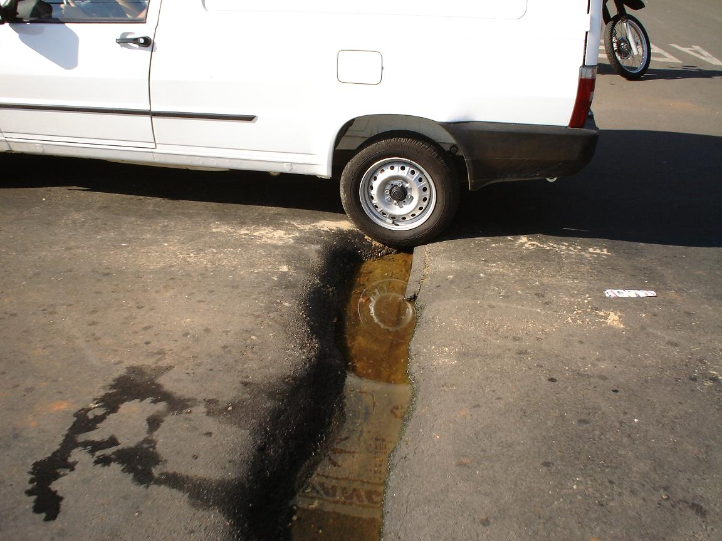 | 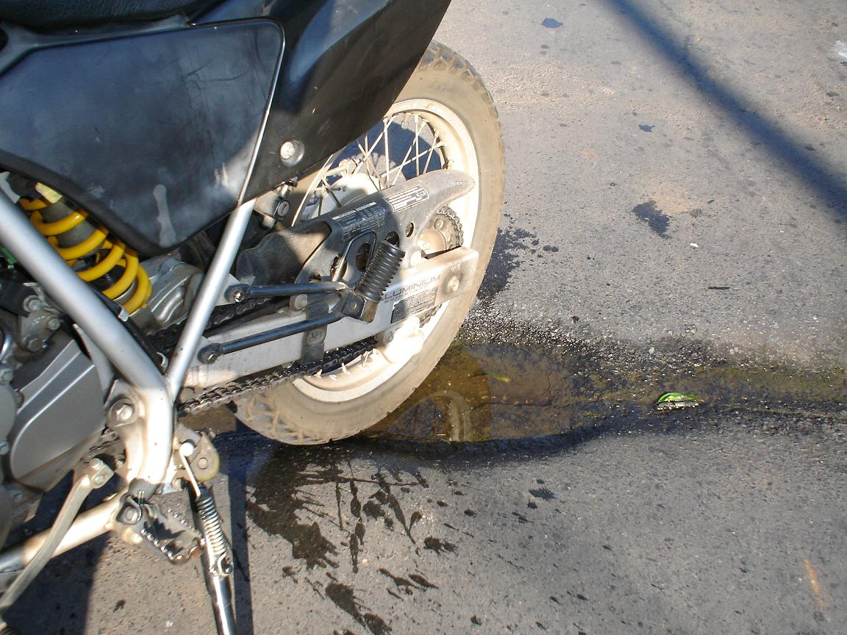
“Quanto à possibilidade de melhorias nas valetas, por onde deveriam descer a água da chuva e devido a situação à água esta ficando parada na Rua do Irídio, nas esquinas com as Ruas Miguel Tunussi e Antonio Sartori, no Bairro Mollon IV”.
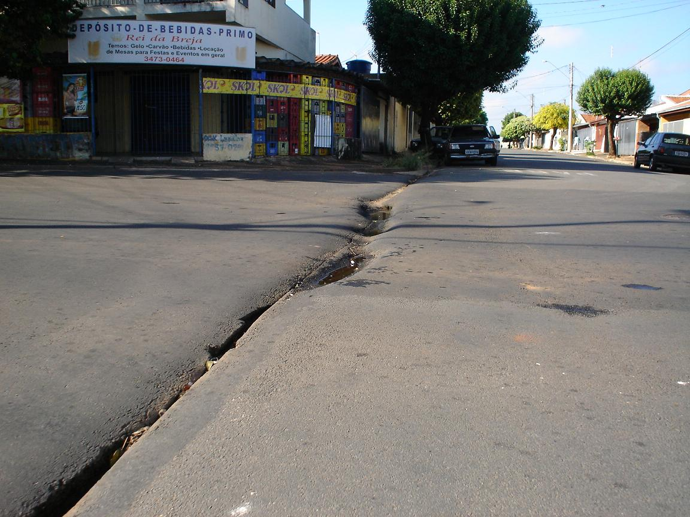 | 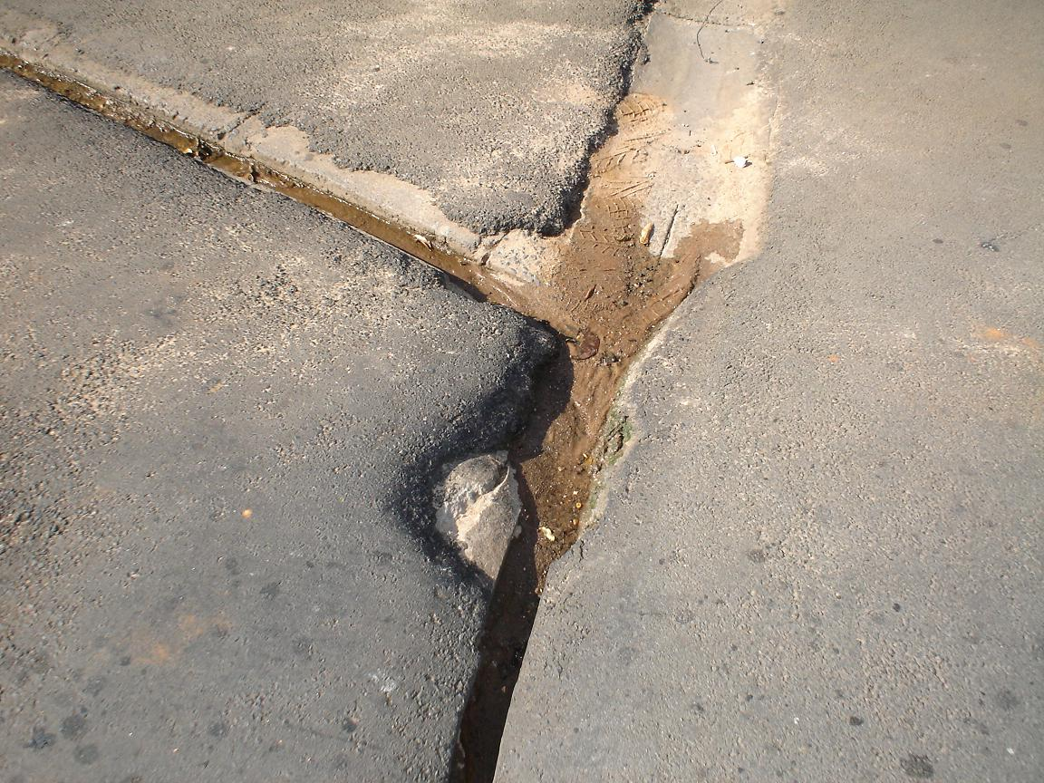

09/4/2009

